10 июля в Клубе с. Холмушино прошла игровая познавательная программа для детей «Как Незнайка в пожарные готовился» по противопожарной безопасности. С большим интересом ребята соревновались в силе, ловкости и знаниях по противопожарной безопасности, отвечали на вопросы, приняли участие в играх, конкурсах : «Вызов пожарных», «Чем тушат пожар», «Служба спасения».
В конце мероприятия Незнайка выкатывает бутафорскую пожарную машину со сладостями всех детей угостил сладкими призами и на память о встрече с детьми вручил медали с надписью «Юный пожарный».

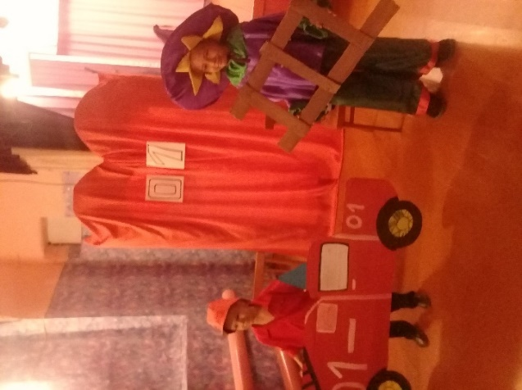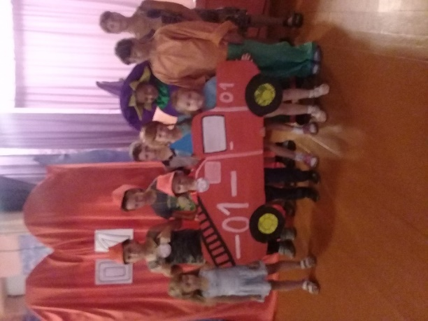

Заведующая Клуба: Олейникова Н.П.

